#11. Obtener listado de playlists que fueron creados por usuarios que tienen membresía “FREE”.

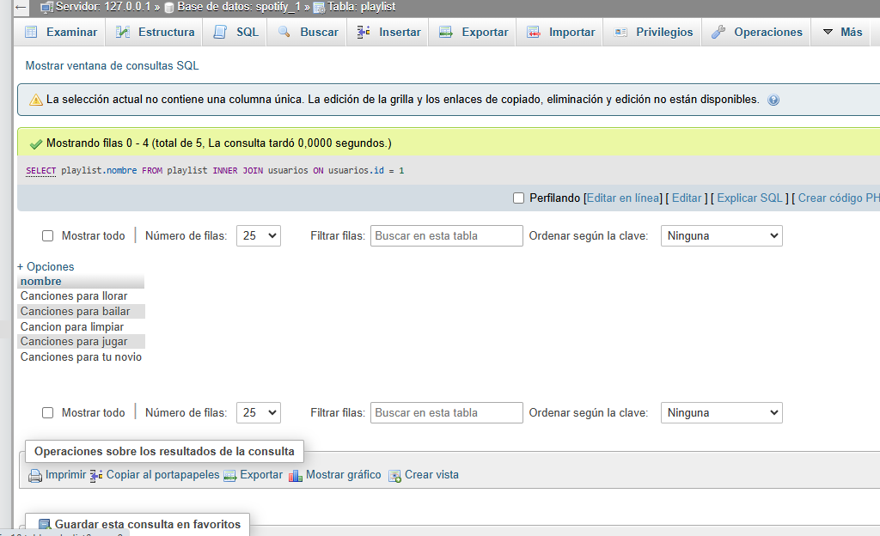

#12. Obtener el nombre del usuario y nombre de las canciones favoritas.

